ATTESTATO VOLONTARI

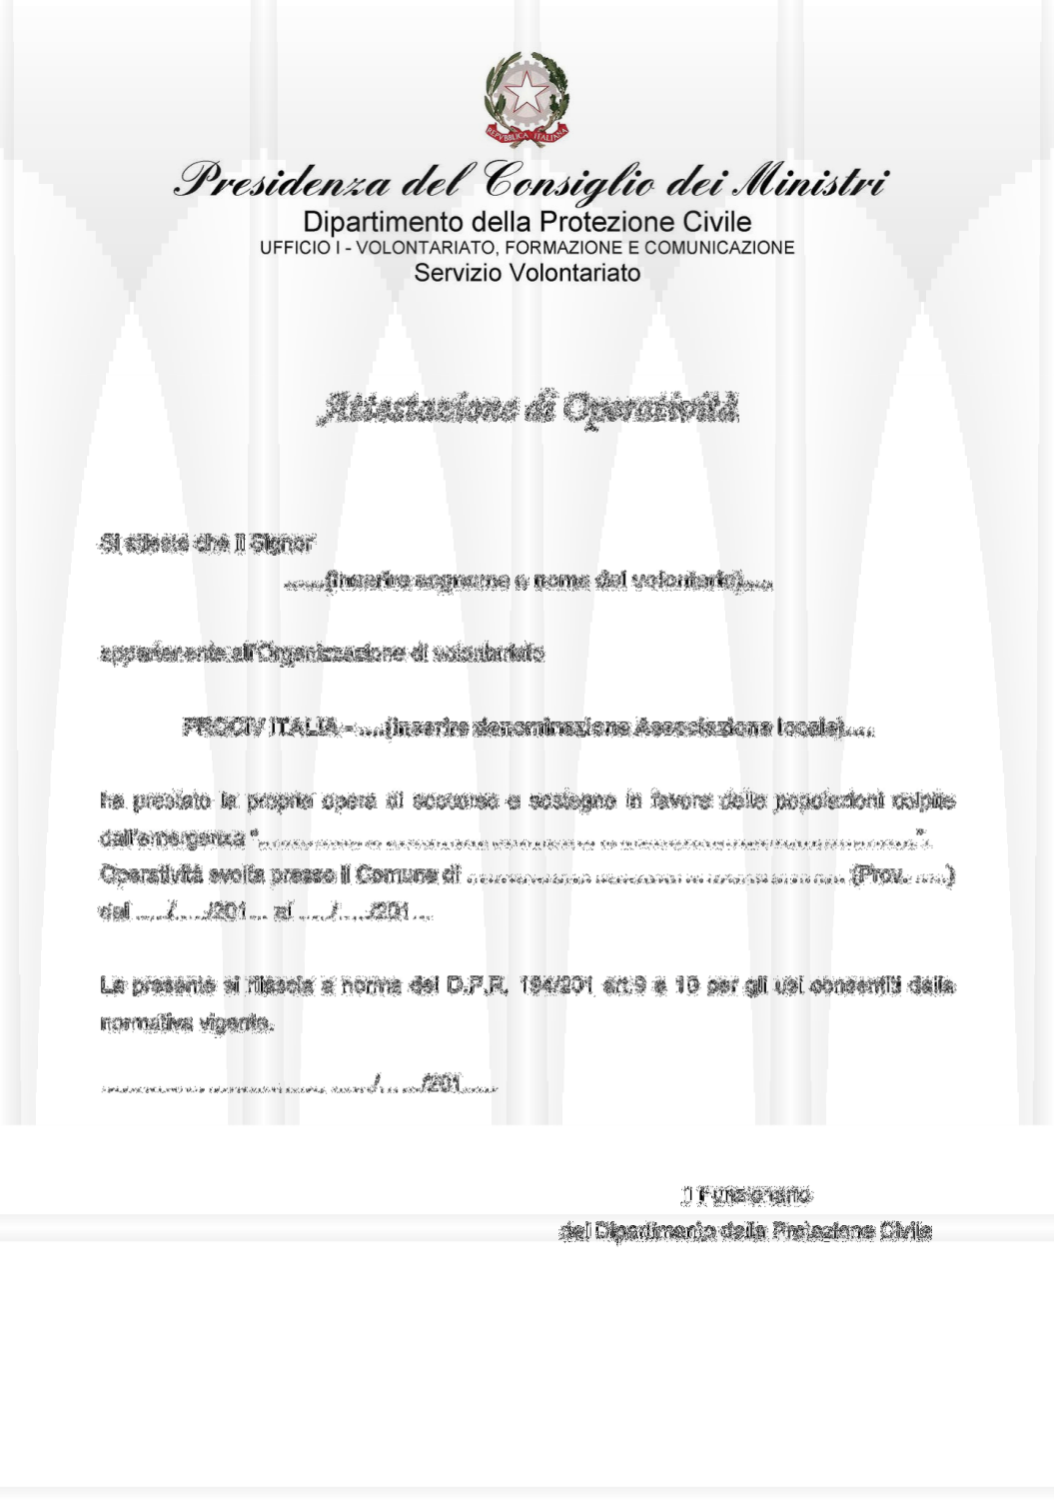

Manuale da Campo Allegati Revisione Dicembre 2014

